花蓮縣立自強國民中學九十九學年度第一學期 七年級社會科第三次段考試卷
請以2B鉛筆在答案卡上畫記做答
第一部分：地理科
- 下列關於水循環的順序，何者正確？
(A) 凝結 (B) 蒸發
降水 逕流 逕流 凝結
蒸發 降水
(C) 逕流 (D) 降水
蒸發 降水 凝結 蒸發
凝結 逕流
2. 依河流長度排序，請問哪一組是正確的？
(A)濁水溪＞高屏溪＞淡水河 (B)高屏溪＞濁水溪＞淡水河 (C)淡水河＞濁水溪＞高屏溪 (D)高屏溪＞淡水河＞濁水溪。
3.今年颱風經過導致蘇花公路坍方嚴重，為了做好山坡地水土保持工作，減少水土流失。請問哪些作法是正確的？
(甲)打樁編柵 (乙)種植檳榔樹 (丙)水泥格梁 (丁)沿等高線栽種 (戊)開闢成畜牧地
(A)甲乙丙 (B)甲丙丁 (C)甲丙戊 (D)丙丁戊。
4. 臺灣可利用的水資源僅世界平均值的五分之一，小燕班的同學們正在探究原因，請問誰說的是錯誤的？
(A)西西：臺灣人口太多了 (B)瓜瓜：每年雨季都集中在夏季 (C)悠悠：坡陡流急，水不易蓄留 (D)呆呆：臺灣的年降雨量並不多。
5. 冰河期海水面下降，臺灣與中國大陸相連，許多生物遷徙來臺灣。請問：當時哪一個海域是生物遷徙的橋樑？ (A)太平洋 (B)巴士海峽 (C)臺灣海峽 (D)東海。
6. 臺灣河川的流向受地形影響，呈現哪一種水系型態？
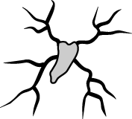
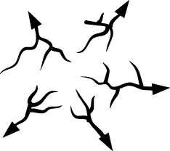
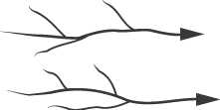
(A) (B) (C) (D)
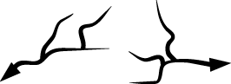

7. 臺灣東西河川的比較何者有誤？
區域 | (A) | (B) | (C) | (D)
東部 | 坡度大 | 流入臺灣海峽 | 長度短 | 污染較不嚴重
西部 | 坡度小 | 流入太平洋 | 長度長 | 污染嚴重
8. 地理課同學們正在討論「臺灣河川」，關於臺灣河川的敘述，哪一位同學說法正確？
(A)老馬：「因地勢落差大，河川富有航運之利」 (B)阿金：「臺灣島窄狹長，河川長度偏短」 (C)小英：「北部河川水量變化大，具荒溪型特色」 (D)兔兔：「臺灣地質堅硬，河川含沙量低。
9.阿土伯早年因為吃到鎘米，得到痛痛病，請問使稻米含重金屬鎘的原因，可能是下列何者？
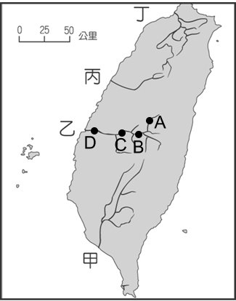
(A)工廠廢水污染河川 (B)過度噴灑農藥 (C)超抽地下水來灌溉 (D)汽機車大量排放廢氣。

◎圖一為臺灣河川分布圖，請依圖中資訊回答下列問題：
10.台灣因為降水季節不均而蓋了許多水庫，以下水庫與河川配對何者錯誤？
(甲)甲河-翡翠水庫與石門水庫(乙)乙河-日月潭水庫 (丙)丙-德基水庫 (丁)丁-曾文水庫
(A)甲乙 (B)乙丙 (C)丙丁 (D)甲丁
[圖一]
11.請問乙河川上哪一個地點的集水區最大？(A)A (B)B (C)C (D)D

請翻面繼續作答

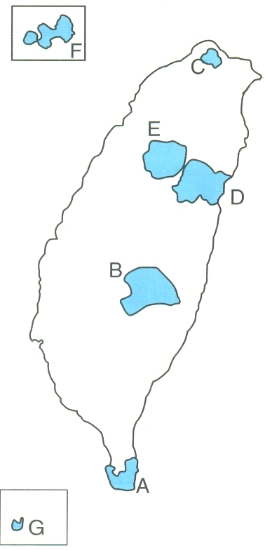
◎為了以「永續發展」的精神維護我們的生活環境，政府設立了國家公園及自然保護
區的方式，來保護美麗的國土。圖二為臺灣地區的國家公園分布圖，請問：

12.臺灣本島的國家公園，主要分布在哪一種地形上？
[圖二]
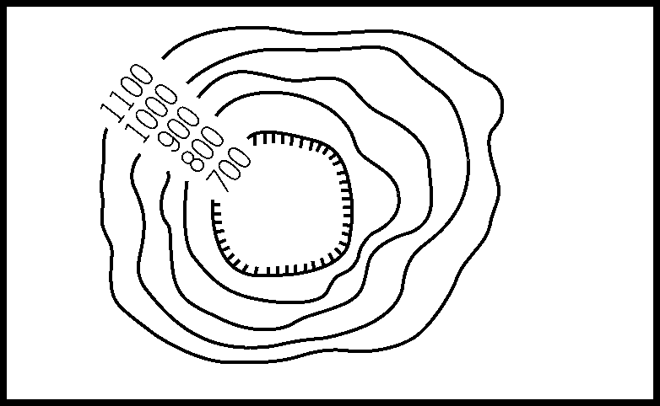
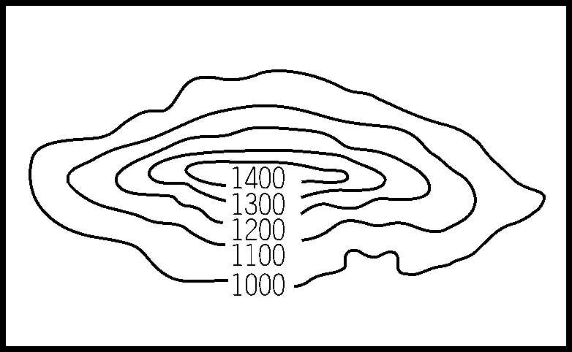
(A) (B)
H

(C) (D)
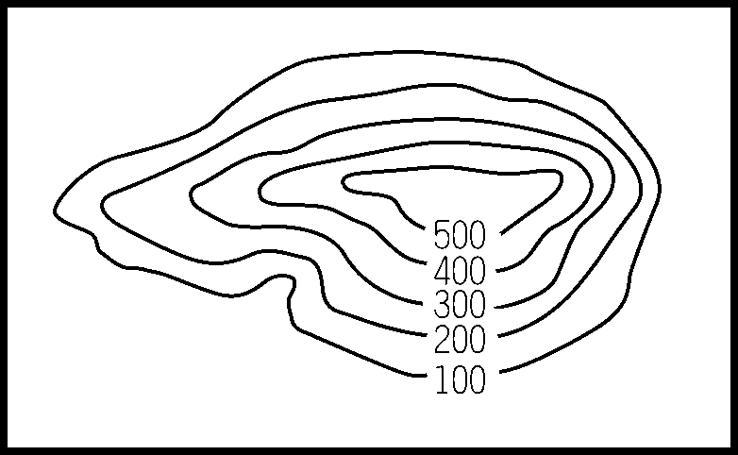
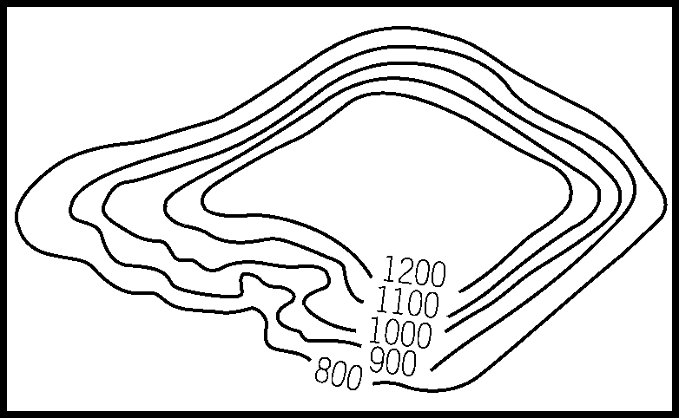

13.食尚玩家主持人<浩角翔起>這次的任務是介紹火山地形及台灣國寶魚-櫻花鉤吻鮭。請問：如果想事先蒐集相關的資料，他們應該去哪兩座國家公園的網站尋找？
人文古蹟之旅

國軍英雄戰地文化
風獅爺傳奇
傳統閩南式建築
名產：菜刀、高梁酒、貢糖
(A)ＢE (B)ＣE (C)CＤ (D)EＦ。
14.右圖為自強旅行社年度主題旅遊的傳單，請問該公司年度主題旅遊的地點應該是哪座國家公園呢？
(A)Ｂ (B)F (C)H (D)Ｇ。

◎圖三為臺灣高山天然植物垂直分布示意圖，共分五區，由甲至戊表示。請問：
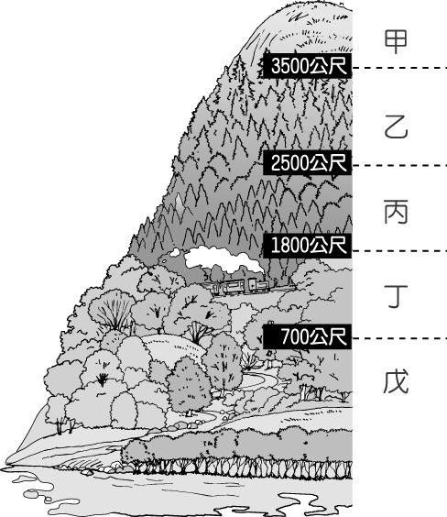
15.影響該區植物分布現象的主要因素為何？
(A)風向 (B)氣溫
(C)氣壓 (D)土壤
16.甲區的天然植物以何者為主？
(A)草原、苔蘚 (B)冷杉、鐵杉
(C)紅檜、扁柏 (D)樟樹、榕樹
17.大力與小莉想欣賞紅樹林的溼地生態，應該前往哪一區？
(A)乙 (B)丙 (C)丁 (D)戊。
[圖三]

第二部分：歷史科
18.清領前期的臺灣吏治不良，常發生「打群架」的械鬥，其中以閩、粵械鬥和漳、泉械鬥最為常見。由此可知，臺灣早期的移民多來自中國哪兩省？(A)廣東、廣西 (B)福建、廣西 (C)福建、雲南 (D)廣東、福建。
19.清代漢人移民來臺，往往是同鄉群居，各地信奉的神祇因移民者的祖籍不同 而有差異，不過也有一些神明是大家所共同信奉的，下列何者可為代表？ (A)福德正神 (B)保生大帝 (C)開漳聖王 (D)三山國王。
20.連雅堂在《臺灣通史》中說：「夫臺灣之變，非民自變也，蓋有激之而變也」。 從上文可知臺灣民變頻仍的主要原因為何？ (A)男女人口比例失衡 (B)政府官員貪污腐敗 (C)社會貧富差距嚴重 (D)文教不彰道德衰敗。
21.「一群有血緣關係的同姓者，以來臺第一代祖先或其後代為祭祀對象」，此 敘述的祭祀對象是指何者？ (A)媽祖 (B)唐山祖 (C)開臺祖 (D)來臺祖。
22.臺北市芝山岩附近曾爆發大規模漳泉械鬥事件，當時雙方戰鬥慘烈，傷亡眾多。事後，這次衝突的死難者被葬在一起，即今日芝山岩的「同歸所」。請問：這場衝突是因何種問題而起？ (A)不同職業 (B)不同姓氏 (C)不同祖籍 (D)不同階級。
23.「鴨母王」是高雄縣內門鄉最出名的人物，據說他為人豪爽好客，雖以養鴨為業但魅力驚人，不但能指揮群鴨佈陣，而且每隻母鴨生的蛋都有兩顆蛋黃。他於康熙末年率領憤慨的居民起義，不久就控制全臺並建立國號，登基為皇帝。請問：「鴨母王」是指何人？ (A)林爽文 (B)戴潮春 (C)郭懷一 (D)朱一貴。
24.清領時期最普及的一種教育機構，它是由讀書人自行設館教學，或由幾戶人家合資，或由有錢人獨資聘請老師教學，是一般人學到基本讀寫能力的地方，又可以準備科舉考試。請問：此種教育機構稱為什麼？ (A)私塾 (B)儒學 (C)書院 (D)社學。
請翻面繼續作答
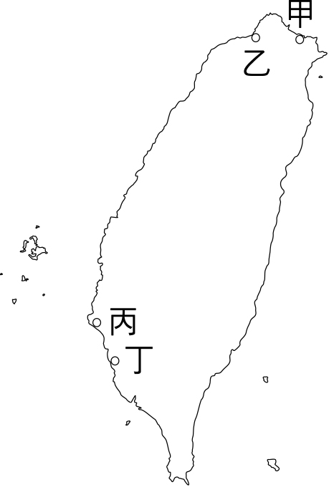
25.阿信到超市購物，發現某些貨品上面印著德記洋行代理進口字樣，想起臺灣歷史上很早就有洋行的設立，甚至在臺南還留有某些洋行的建築遺跡。請問：臺灣開始設立洋行的背景為何？ (A)鄭氏治臺時期為加強國際貿易 (B)英法聯軍戰敗，臺灣被迫開港通商 (C)荷蘭人據臺時期所設立的貿易機構 (D清領前期設立的國際貿易轉運站。
26.根據1898年各地區人口統計，大稻埕已突破三萬大關，遙遙領先艋舺，成為全臺僅次於臺南的第二大城，而大稻埕之所以崛起，何者的輸出是首要功臣？ (A)樟腦 (B)蔗糖 (C)茶葉 (D)稻米。
27.右圖是清領時期被迫在臺灣開放的通商口岸。請問：下列代號與港口名稱的配對，何者正確？ (A)甲打狗 (B)乙雞籠 (C)丙安平 (D)丁淡水。
28.清領後期開港通商後，許多外國傳教士來臺傳教，貢獻不少心力，也留下不少遺跡。請問：下列哪一座建築物最可能就是明顯的例證？ (A)新竹金廣福公館 (B)草屯登瀛書院 (C)大龍峒保安宮 (D)淡水牛津學堂。
29.旺福利用假期去屏東海生館遊玩，看到博物館旁邊刻有「明治七年討蕃軍本營地」的石碑，又看到「大日本琉球藩民五十四民墓」。請問：上述兩者跟哪一段歷史事件有關？ (A)苗栗事件 (B)牡丹社事件 (C)西來庵事件 (D)霧社事件。
30.石頭打算寫一篇關於「劉銘傳治理臺灣」的報告，他收集的資料有：(甲)興建「億載金城」 (乙)設立郵政總局 (丙)重新丈量土地 (丁)購買騰雲號火車頭。請問：以上哪一項資料和報告主題無關？(A)甲 (B)乙 (C)丙 (D)丁
31.中國近代著名學者胡適先生，幼時曾因父親被調到臺灣任官而隨父母來臺，其父親胡傳(字鐵花)先生曾擔任過臺東直隸州代理知州。請問：胡傳先生應是在哪一個時期來到臺灣？ (A)沈葆楨治臺時期 (B)丁日昌治臺時期 (C)中法戰爭時期 (D)臺灣設省之後。
32.沈葆楨為推動「化番為民」的政策，並促進後山和內山的發展，而積極推展的工作為何？ (A)修建炮臺 (B)增設廳縣 (C)開山撫番 (D)興築鐵路。
33.十九世紀末，日本侵略臺灣的時候，有兩個國家認為，日本的舉動可能會影響他們在臺灣的商業利益，因而積極出面斡旋，促使清廷與日本和議。請問：這兩個國家應該是下列哪兩個？ (A)英國、法國 (B)英國、美國 (C)法國、俄國 (D)荷蘭、西班牙。
34.臺灣府城至安平、旗後兩地的電報線，是臺灣最早的電報線。請問：這是何人在臺灣的重要建設？ (A)沈葆楨 (B)丁日昌 (C)劉銘傳 (D)邵友廉。

第三部分：公民科
35.最近校園霸凌事件頻傳，若受到同學不友善的對待或看到同學被欺負，可以透過下列哪些方式來幫助改善?(甲)向對方適時地表達自己的感覺(乙)找校外人士私下解決 (丙)求助師長 (丁)立刻打電話報警。(A)甲乙 (B)乙丙 (C)丙丁 (D)甲丙。
36.傳統社會與現代社會對老師有不同的期許，請問下列何者並非現代老師所扮演的角色?(A)上課時認真教學 (B)尊重學生的能力 (C)開導課業壓力過大的學生 (D)用打巴掌的方式管教學生。
37.班會時不能用多數決的方式決定「上課時間的最後五分鐘玩牌」，因為學生自治需在哪一原則下進行?(A)符合社會規範與校規 (B)獲得師長及學校同意 (C)配合學生利益與需求 (D)方便行政人員的作業。
38.雪花國中九年三班正在舉行班會，討論班上要買何種畢業紀念品。班上學生娜美獲得發言權後，卻說到她跟父母去日本旅遊的經驗。面對上述情況，班上其他同學可提出哪一議案來處理該項問題?(A)秩序問題 (B)臨時動議 (C)權宜問題 (D)口頭附議。
39.太陽國中七年六班利用班會選出班長，同學紛紛舉手先後提議「美心」、「念恩」、「曉君」、「大信」、「柔惠」。請問：討論完畢後，應依照下列哪一項順序表決?(A)柔惠、大信、曉君、念恩、美心 (B)美心、念恩、曉君、大信、柔惠(C)曉君、大信、美心、柔惠 (D)大信、曉君、柔惠、美心。
40.美國學者迦納提出「多元智慧理論」，認為每個人都有八種不同的智慧，而其中有一項會特別突出，加以培訓可從中獲得肯定。以下對於多元智慧理論的敘述哪一個正確?(A)小惠：只要專心培養自己擅長的智慧，別的智慧不用加以理會。 (B)小明：各種智慧之間重要性不同，數學邏輯比肢體動覺重要。 (C)小新：我各科的成績都不如人，但在跟別人相處中找到了自己的價值。 (D)小美：這首歌不管練習了多少次還是唱不好，我的人生絕望了。
41.亦如平時在剪髮店上班，晚上到社區大學上電腦課，假日常去縣立文化中心看書報。請問亦如的表現符合下列哪一概念?(A)休閒生活 (B)社區參與 (C)終身學習 (D)多元文化。

請翻面繼續作答

42.曉萱邀請同學來她的家玩，並帶同學參觀附近的環境，大家看到每家每戶都種了漂亮的花草，路面上很乾淨整潔，而且鄰居們碰面都熱情地問候。曉萱很自豪地說「這是我們的社區，我是屬於這個社區的一份子!」。請問：上述例子最能表現出下列哪一個概念?(A)社區意識 (B)社區教育 (C)社區參與 (D)社區服務。
43.社區的範圍不一，從自己的家向外延伸，小至同棟大樓的住戶，大至一個縣市，都可以稱為社區。請問：下列哪一項最符合上述的觀念? (A)誠信國民中學 (B)血拼百貨公司 (C)勵馨基金會 (D)希望里。
44.雲林縣虎尾鎮「安溪里」與福建省安溪的地名相同，由此可知，「安溪里」當初居民聚集在一起是什麼原因?(A)工作 (B)血緣 (C)地緣 (D)宗教。
45.表(一)是嘉新在公民課時，上臺報告的內容，表中哪一項敘述錯誤?
 | 鄉村社區 | 都市社區
(A)社會型態 | 農業社會 | 工商業社會
(B)居民背景 | 較相近 | 差異較大
(C)互動關係 | 較密切 | 較不緊密  表（一）
(D)社區意識 | 較不強烈 | 較濃厚

46.汐止以往給人的印象是一下大雨就淹水，居住品質不佳。但汐止的「夢想社區」卻因為「夢想社區文教發展基金會」而改變。基金會的成員每年都到國外學習社區精神，觀摩別人如何經營社區。後來他們決定藉由藝術與文化來推動社區，例如發行社區專刊、舉辦社區嘉年華會等，現在的汐止是外國人到台灣定居的選擇之一。請問：以上的案例屬於社區參與的哪一種形式? (A)短期參與 (B)長期推動 (C)景觀改造 (D)社區重建。
47.現今都市社區，常見公寓與大廈的居住形式。依公寓大廈管理條例規定須成立社區管理委員會，負責推動社區公共事務。請問：以下何者屬於社區管理委員會的工作? (A)興建私人高爾夫球場 (B)決定電梯保養工程事宜 (C)監督政府各項施政 (D)影響政府行政措施。
48.「社區總體營造」需要多方面的合作，整合社會各種資源。下列人物與其在社區總體營造中所扮演的角色配對，哪一選項完全正確? (A)居民：主導者。企業：贊助者。政府：協力者。 (B)居民：協力者。企業：贊助者。政府：主導者。 (C)居民：贊助者。企業：主導者。政府：協力者。 (D)居民：協力者。企業：主導者。政府：贊助者。
49.「500歲公園」位於花蓮縣光復鄉，公園內所看到的樹木、河流、小橋、碎石步道都是由當地居民參與建造而成。因為參與施工的長輩年紀加總超過500歲以上，所以把這座公園命名為「500歲公園」。根據以上的敘述判斷，這個案例屬於哪一種社區營造目標? (A)人文教育 (B)環境景觀 (C)產業發展 (D)社區治安。
50.「宜蘭縣白米社區」四周圍環繞著水泥廠、礦石場，砂石車疾駛而過揚起陣陣灰塵，環境品質不佳。後來在地居民回溯歷史，想到「白米社區」在日治時代曾經以出產木屐聞名，於是請社區內的木屐老師教導，並利用廢棄的臺肥辦公室改裝成木屐展示館，接著與附近工廠協調改善環境的措施，「白米社區」從此煥然一新。白米社區能有今日的成果，主要關鍵為何? (A)政府提供經費 (B)當地企業的贊助 (C)居民的積極參與 (D)公益團體的幫助。

試題結束

解答
1 | 2 | 3 | 4 | 5 | 6 | 7 | 8 | 9 | 10
B | A | B | D | C | C | B | B | A | D
11 | 12 | 13 | 14 | 15 | 16 | 17 | 18 | 19 | 20
D | A | B | B | B | A | D | D | A | B
21 | 22 | 23 | 24 | 25 | 26 | 27 | 28 | 29 | 30
C | C | D | A | B | C | C | D | B | A
31 | 32 | 33 | 34 | 35 | 36 | 37 | 38 | 39 | 40
D | C | A | B | D | D | A | A | B | C
41 | 42 | 43 | 44 | 45 | 46 | 47 | 48 | 48 | 50
C | A | D | C | D | B | B | A | B | C

